### **HTML - Tập làm dự án_DA1 (lập trình)**

***Lập trình***

– Tạo thư mục và tập tin cho dự án, theo cấu trúc như sau:

\SachCu

--\Img

--index.html

--thoiGianMoCua.html

--lienHe.html

Lưu ý: bạn nên lựa chọn một phong cách đặt tên cho thư mục, tập tin. Ví dụ, tên luôn được viết liền; tên của thư mục luôn viết hoa chữ cái đầu tiên (theo kiểu PascalCase); tên tập tin viết thường chữ đầu tiên, các chữ sau viết hoa chữ cái đầu tiên (theo kiểu camelCase). Bạn có thể lên mạng để đọc thêm về các kiểu đặt tên camelCase, underscore, PascalCase.

Chúng ta sẽ bắt đầu viết mã cho trang index.html. Bạn có thể dùng trình viết mã bất kì. Ví dụ dùng VS Code.

Trong VS Code, mở tập tin index.html, bấm tổ hợp phím *Shift + 1* > Enter để tạo cấu trúc một tài liệu HTML chuẩn, xóa đi các đoạn mã chúng ta chưa hiểu, kết quả sẽ là:

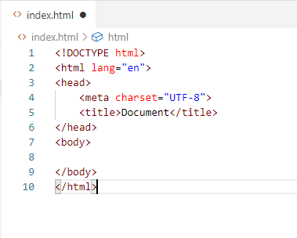

Thêm các thông tin mô tả trang web trong phần tử <head>:

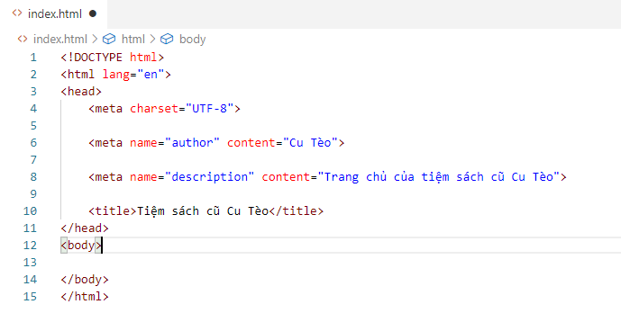Tạo menu: sử dụng phần tử <nav>, <ul>, <li>

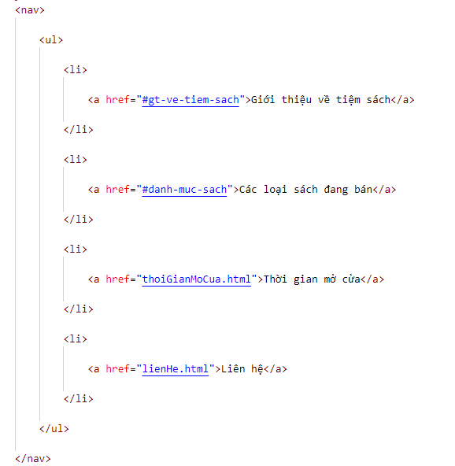

Kết quả:

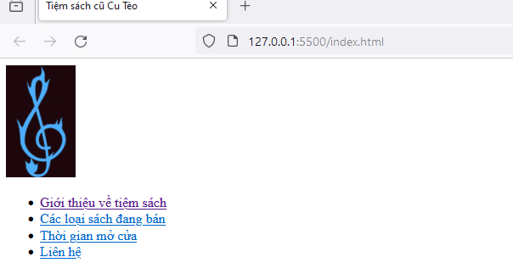Thêm dòng nội dung “Sách mới nhập về”, sau đó là ảnh các cuốn sách mới nhập. Sử dụng phần tử <figure>, <figcaption> và <img>.

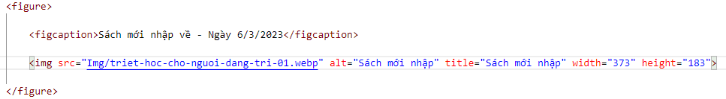Kết quả:

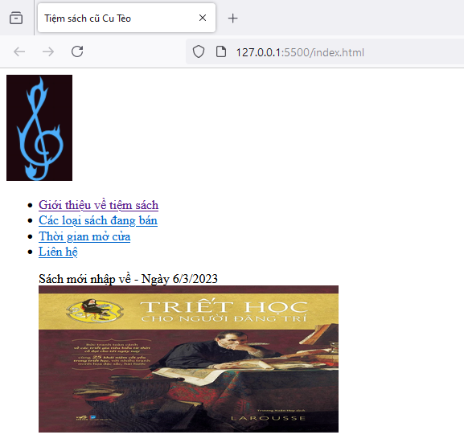Kết thúc phần header, thêm đường kẻ ngang để phân biệt với phần nội dung chính (main). Sử dụng phần tử <hr>

Kết quả:

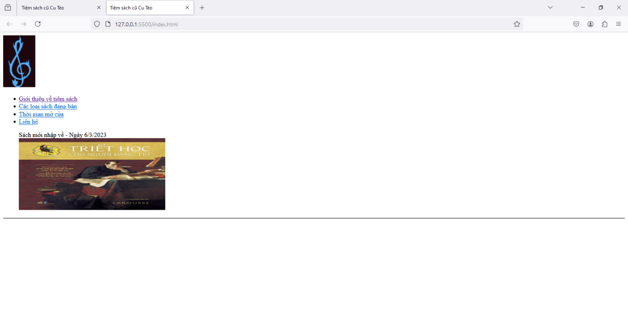Viết nội dung cho vùng main, sử dụng phần tử <main>, bạn có thể viết chú thích để tiện theo dõi mã nguồn,

Trong vùng main, thêm nội dung Giới thiệu về tiệm sách. Chúng ta học thêm được cách chèn các hình biểu tượng (emoji) vào trang web. Vào trang *emojipedia.org*, nhập vào từ khóa bạn muốn tìm biểu tượng, ví dụ “book”, các biểu tượng sẽ xuất hiện, bạn chọn một cái, chọn Copy, rồi dán vào mã nguồn.

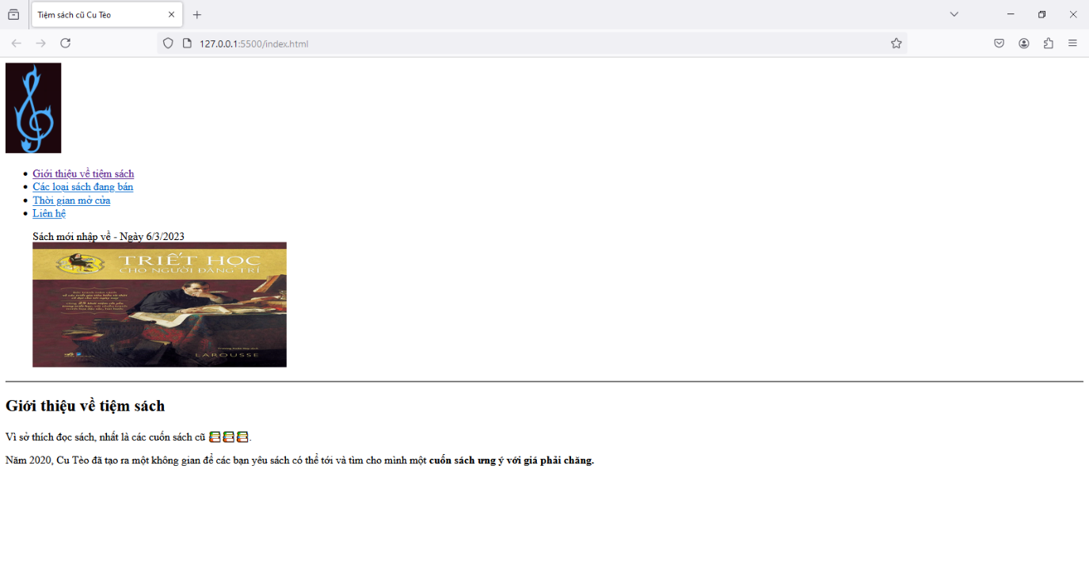Trong article “gt-ve-tiem-sach”, thêm một câu hỏi tương tác cho trang web. Đây là những câu hỏi đơn giản, giúp người dùng cảm thấy cuốn hút hơn khi phải động não một chút để trả lời. Sử dụng phần tử <aside>, <details>, <summary>, <p>.

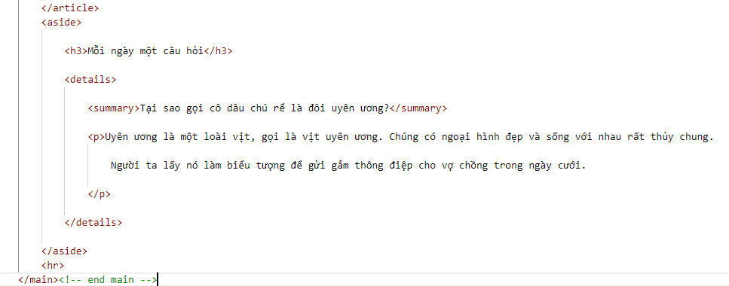

Kết quả:

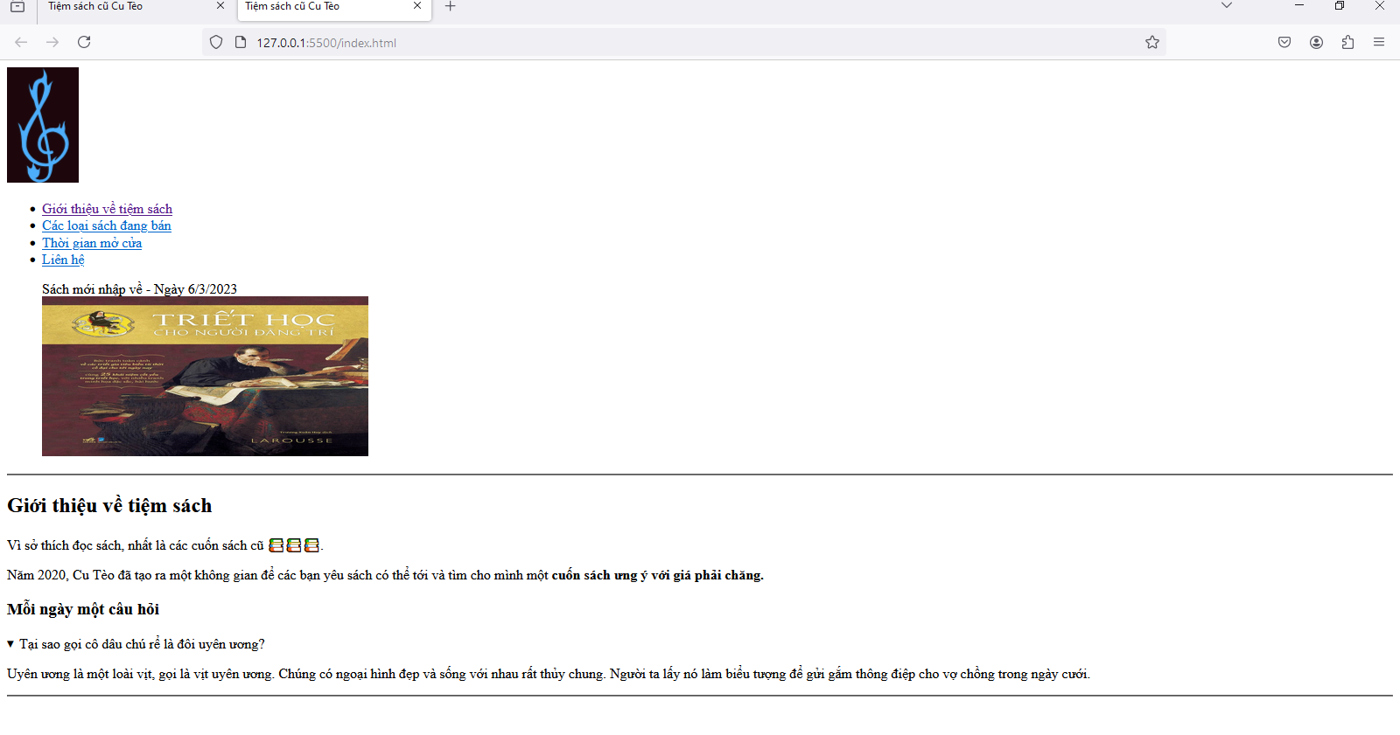

Viết mã để hiển thị thông tin về Các loại sách đang bán. Bao gồm sách Kinh tế, Văn học, Truyện tranh, Kĩ thuật, và sách khác. Một phần mã nguồn,

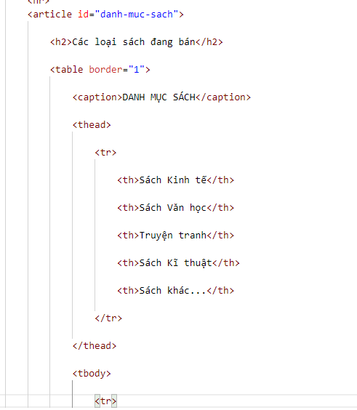

Kết quả:

Thêm thẻ <br> để xuống hàng, thêm liên kết để về đầu trang,

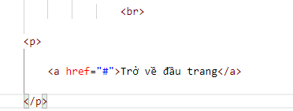

Kết quả:

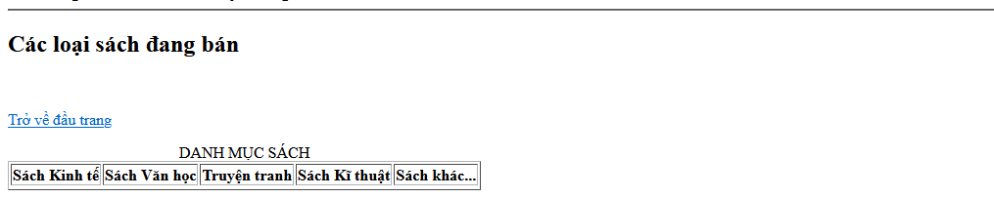Thêm thông tin bản quyền, địa chỉ, điện thoại và bản đồ cho biết vị trí của tiệm sách. Ví dụ

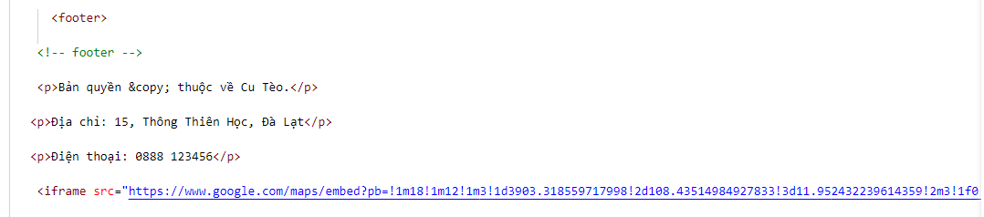Kết quả:

